РАЗРАБОТКА ПРОГРАММНОГО ОБЕСПЕЧЕНИЯ ДЛЯ ГРАФИЧЕСКОГО АНАЛИЗА СООТВЕТСТВИЯ ОНТОЛОГИЙ ТРЕБОВАНИЯМ

ЦЕЛЬ

Цель работы – разработка программного продукта для конвертации UML диаграмм в OWL онтологии, с предоставлением возможности выполнения предварительного графического анализа и редактирования этих диаграмм. А также графический анализ соответствия полученных OWL онтологий требованиям.

ОБЩИЕ СВЕДИНИЯ

Данный дипломный проект является частью общей системы из 3х дипломных проектов:

1. Разработка программного обеспечения для парсинга текстов и генерации UML моделей (Светлана Моисеенко)
2. Разработка программного обеспечения для графического анализа соответствия онтологий требованиям (Александр Василейко)
3. Розробка програмного забезпечення для оптимізації розташування елементів UML діаграм (Виктор Печерский)

1 ОБЗОР ОНТОЛОГИЙ И UML ДИАГРАММ, ИНСТРУМЕНТЫ ДЛЯ СОЗДАНИЯ, РЕДАКТИРОВАНИЯ И АНАЛИЗА

* Онтологии
* Современные инструменты для работы с онтологиями
* Существующие подходы для отображения разности между онтологиями (mapping, matching)
* UML
* Инструменты для работы с UML диаграммами
* Выбор ArgoUML

ОНТОЛОГИЯ

Это попытка всеобъемлющей и подробной формализации некоторой области знаний с помощью концептуальной схемы. Обычно такая схема состоит из структуры данных, содержащей все релевантные классы объектов, их связи и правила (теоремы, ограничения), принятые в этой области.

OWL - язык описания онтологий для семантической паутины. Язык OWL позволяет описывать классы и отношения между ними.

Существующие инструменты для работы с онтологиями OWL:

**Protégé, OntoStudio, Apollo, Swoop, TopBraid Composer Free Edition**

UML (англ. Unified Modeling Language — унифицированный язык моделирования) — язык графического описания для объектного моделирования в области разработки программного обеспечения, моделирования бизнес-процессов, системного проектирования и отображения организационных структур.

1. Структурные диаграммы
2. Диаграммы поведения
3. Диаграммы взаимодействия

В данном проекте активно используется только диаграмма классов.

ВЫБОР РЕДАКТОРА ARGOUML

1. Открытый исходный код
2. Возможность работать с полным спектром операций и диаграмм в UML
3. Возможность импорта / экспорта из XMI
4. Написан на JAVA, кроссплатформа

Альтернативы:

* NetBeans
* Microsoft Visual Studio
* Papyrus
* Visual Paradigm for UML

2 РАСШИРЕНИЕ ГРАФИЧЕСКОГО РЕДАКТОРА ARGOUML, ДОБАВЛЕНИЕ МЕХАНИЗМА КОНВЕРТАЦИИ UML В OWL

* Описание механизма расширения
* Исследование кода ArgoUML и внедрение Apache Jena
* Разработка алгоритма, для конвертации UML в OWL
* Сложности при разработке алгоритма и расширении ArgoUML

СХЕМА РАСШИРЕНИЯ ARGOUML

* ArgoUML состоит из множества субпроектов
* Основными проектами для расширения были argouml-app, argouml-core-model-mdr

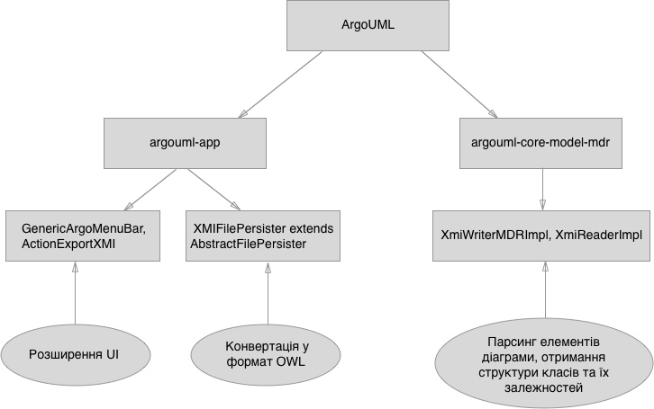

РАСШИРЕНЫЙ UI

* Несколько слов о расширенном интерфейсе

